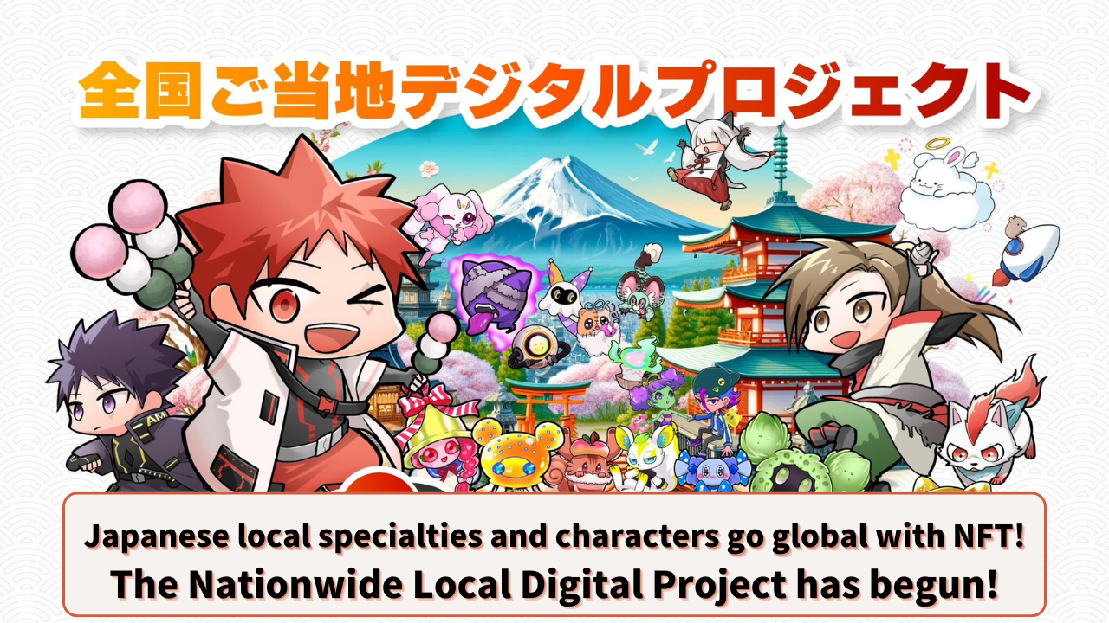

**Ang Mga Lokal na Espesyalidad at Karakter ng Japan ay Magiging Pandaigdigan sa Pamamagitan ng NFTs! Simula na ang Pambansang Proyektong Digital na Pangrehiyon!**

# Panimula

Kamusta sa lahat! Ngayon, pag-uusapan natin ang isang rebolusyonaryong proyekto na magdadala ng bagong simoy sa pagpapalago ng mga rehiyon sa Japan. Ang pangalan ng proyekto ay "Pambansang Proyektong Digital na Pangrehiyon"!

Paano mababago ng teknolohiyang NFT at blockchain ang ating mga bayan? Tingnan natin ang bagong panahon ng pagpapalago ng mga rehiyon na pinagsasama ang tradisyon at inobasyon.

# Talaan ng Nilalaman

1. 1. Pangkalahatang Ideya ng Proyekto at Mga Layunin
2. 2. Hamon ng JAPAN DAO
3. 3. Pagpapalago ng Rehiyon gamit ang NFTs: Mga Bagong Posibilidad
4. 4. Ano ang NFT?
5. 5. Ang Papel ng NFTs sa Pagpapalago ng Rehiyon
6. 6. Mga Konkreto ng Inisyatiba ng Proyekto
7. 1. Pakikipagtulungan sa Pagbebenta ng "Shibukawa Ikaho Digital Membership Card" NFT
8. 2. Espesyal na Edisyon ng AMATO Manga "Ikaho Onsen Collaboration Edition"
9. 7. Mga Hinaharap na Pag-asa ng Proyekto
10. 8. Pagsali ni Dating Deputy Minister ng Cabinet Office Kenzo Yoneda

# Pangkalahatang Ideya ng Proyekto at Mga Layunin

Ang "Pambansang Proyektong Digital na Pangrehiyon" ay isang inisyatiba ng pagpapalago ng rehiyon na gumagamit ng mga advanced na digital na teknolohiya tulad ng NFTs (Non-Fungible Tokens). Pinamumunuan ng JAPAN DAO, layunin ng proyekto na gamitin ang teknolohiyang blockchain upang itaguyod ang mga lokal na espesyalidad, karakter, at mga atraksyon ng turismo ng Japan sa buong mundo, sa pakikipagtulungan sa mga lokal na pamahalaan sa buong Japan.

## Mga Pangunahing Layunin:

* Digitize at itaguyod ang mga rekurso ng rehiyon ng Japan sa buong mundo
* Pagyamanin ang ekonomiya ng rehiyon gamit ang NFTs
* Isulong ang inbound na turismo
* Suportahan ang pag-unlad ng kulturang rehiyonal

# Hamon ng JAPAN DAO

Ang JAPAN DAO, na may pananaw na "Blockchain para sa Lahat," ay nagpapalaganap ng kulturang Japanese sa higit sa 150 bansa sa pamamagitan ng anime at manga. Ang "Pambansang Proyektong Digital na Pangrehiyon" ay isang bagong hamon na gumagamit ng teknikal na kagalingan at pandaigdigang network ng JAPAN DAO para sa pagpapalago ng rehiyon.



# Pagpapalago ng Rehiyon gamit ang NFTs: Mga Bagong Posibilidad

## Ano ang NFT?

Ang NFT ay nangangahulugang "Non-Fungible Token," isang teknolohiya na nagpapahintulot sa paglikha at pag-trade ng mga natatanging digital na ari-arian sa blockchain. Halimbawa, sa pamamagitan ng pag-convert ng mga larawan ng lokal na landmark o mga karakter sa NFTs, maaari nitong garantiya ang pagiging natatangi at pagmamay-ari ng digital na datos.

Upang matuto nang higit pa tungkol sa NFTs, i-click dito.

## Ang Papel ng NFTs sa Pagpapalago ng Rehiyon

Sa pamamagitan ng paggamit ng NFTs, maaaring makamit ng mga rehiyon ang mga sumusunod na benepisyo:

* Paglikha ng mga bagong pinagkukunan ng kita
* Pagpapalakas ng tatak ng rehiyon
* Pagbuo ng fan community
* Pag-develop ng mga estratehiya sa turismo na angkop sa digital na panahon

Ang mga salik na ito ay magkasamang nagpapahintulot sa epektibong pagtaguyod ng mga atraksyon ng rehiyon, na nagdudulot ng ekonomiyang pagpapalago.



# Mga Konkreto ng Inisyatiba ng Proyekto

## 1. Pakikipagtulungan sa Pagbebenta ng "Shibukawa Ikaho Digital Membership Card" NFT

Sa pakikipagtulungan sa Totsu Co., Ltd. at sa Shibukawa Ikaho Onsen Tourism Association, naglabas ang JAPAN DAO ng "Shibukawa Ikaho Digital Membership Card" NFT.

* Ibinebenta sa LINE NEXT's "DOSI" platform
* Tatlong disenyo ang inaalok nang random
* Ang mga may hawak nito ay maaaring makakuha ng mga benepisyo sa mga pasilidad at restaurant ng Ikaho Onsen

Sa pamamagitan ng digital membership card na ito, maaaring mag-enjoy ang mga may hawak ng mga benepisyo tulad ng diskwento sa entrance fee sa Ikaho open-air bath. Ang "Shibukawa Ikaho Digital Membership Card" NFT ay patuloy pa ring mabibili. Kunin ang digital membership card na ito upang ma-enjoy ang mga espesyal na karanasan sa Shibukawa Ikaho!

## 2. Espesyal na Edisyon ng AMATO Manga "Ikaho Onsen Collaboration Edition"

Isang espesyal na edisyon ng sikat na manga na "AMATO" ng JAPAN DAO, na pinamagatang "Ikaho Onsen Collaboration Edition," ay inilabas. Sa espesyal na edisyon na ito, lumalabas si "Ishidankun," ang tourism promotion ambassador ng Shibukawa City, upang ipakilala ang kagandahan ng Ikaho Onsen.

Sa pamamagitan ng pagtaguyod ng mga atraksyon ng rehiyon sa pamamagitan ng manga, inaasahang tataas ang kamalayan ng mga mas batang henerasyon at manga fans sa Ikaho Onsen.

Ang mga inisyatiba na ito ay lumilikha ng mga bagong atraksyon sa pamamagitan ng paggamit ng mga digital na teknolohiya habang sinasamantala ang natatanging mga katangian ng bawat rehiyon.

# Mga Hinaharap na Pag-asa ng Proyekto

Ang "Pambansang Proyektong Digital na Pangrehiyon" ay nagsisimula pa lamang, ngunit ang potensyal nito ay walang hanggan. Tingnan natin ang ilang mga punto ng hinaharap na pag-asa.

## Pagsali ni Dating Deputy Minister ng Cabinet Office Kenzo Yoneda

Isang mahalagang punto para sa proyekto ay ang pagtalaga kay dating Deputy Minister ng Cabinet Office na si Kenzo Yoneda bilang tagapayo ng JAPAN DAO. Sa kanyang malawak na karanasan bilang tagapagpatupad ng mga patakaran at mahalagang tagumpay sa pagpapalago ng rehiyon, malaki ang magiging epekto ng paglahok ni Yoneda sa "Pambansang Proyektong Digital na Pangrehiyon."

Sa kanyang pagtalaga, naglabas si Yoneda ng sumusunod na mensahe: "Ikinalulugod kong makatrabaho ang mga kabataan na may mga bago at makabagong ideya at teknolohiya upang palakasin ang pandaigdigang presensya ng Japan. Naniniwala ako na mayroon kaming parehong mithiin sa pag-isip ng pagpapalago ng rehiyon mula sa pandaigdigang perspektibo."

Ang mensaheng ito ay nagpapakita ng mataas na pag-asa para sa proyekto.

## Ang Potensyal ng Pagpapalago ng Rehiyon gamit ang Web3

Ang mga teknolohiyang Web3, na kinakatawan ng NFTs at blockchain, ay nagdadala ng mga bagong posibilidad para sa pagpapalago ng rehiyon. Ang mga partikular na inisyatiba at inaasahang resulta ay kinabibilangan ng:

* Pagpapalakas ng mga kolaborasyon ng IP: Sa pamamagitan ng pakikipagkolaborasyon ng mga lokal na karakter sa mga karakter ng JAPAN DAO upang pataasin ang kamalayan, makakuha ng kaugnay na populasyon, at isulong ang mga aktibidad ng pagkonsumo.
* Suporta sa SNS: Paggamit ng pinakamalaking komunidad sa buong mundo at karanasan sa pamamahala ng SNS upang itaguyod ang kagandahan ng Japan sa buong mundo.
* Paggamit ng Teknolohiya: Pagpapalawak ng pandaigdigang abot sa pamamagitan ng mga estratehiya sa marketing na gumagamit ng NFTs at metaverse.

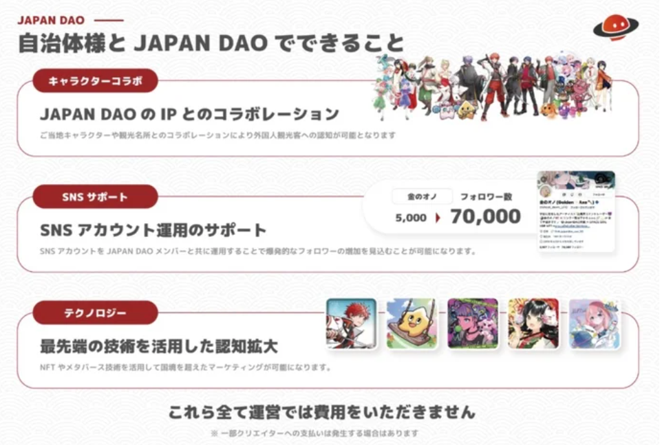

# Pagsulong ng Turismo at Inbound na Estratehiya

## Pananaw ng JAPAN DAO para sa Hinaharap na Turismo

* Pagkonekta ng kagandahan ng Japan sa pamamagitan ng digital
* Pagtaguyod ng mga lokal na karakter at mga atraksyon ng turismo sa buong mundo gamit ang NFTs
* Pagsulong ng matagumpay na halimbawa ng "Shibukawa Ikaho Digital Membership Card" NFT sa buong bansa
* Pag-enjoy ng matalinong paglalakbay
* Paggamit ng NFTs sa mga lokal na tindahan gamit ang Smart Pocket
* Pagkakaroon ng mga espesyal na karanasan sa pamamagitan ng mga NFT coupons at tickets
* Pakikipagtulungan sa mga munisipyo
* Pag-maximize ng mga atraksyon ng rehiyon sa pakikipagtulungan sa mga lokal na pamahalaan
* Pagsisimula ng rebolusyon sa turismo

Ang JAPAN DAO ay may potensyal na baguhin ang ating pananaw sa turismo sa pamamagitan ng pagsasama ng pinakabagong teknolohiya at kagandahan ng rehiyon. Kung magtatagumpay ang inisyatiba na ito, maaari itong mag-alok sa mga manlalakbay sa buong mundo ng mas malalim, mas masayang karanasan sa Japan. Ang pagsilang ng bagong anyo ng paglalakbay sa Japan ay maaaring hindi na gaanong kalayo.

# Buod

Ang "Pambansang Proyektong Digital na Pangrehiyon" ay nagdadala ng mga bagong posibilidad sa mga rehiyon ng Japan sa pamamagitan ng paggamit ng NFTs at teknolohiyang blockchain.

* Makabagong Paraan: Pagsasama ng tradisyunal na kultura at digital na teknolohiya
* Epekto sa Ekonomiya: Paglikha ng mga bagong pinagkukunan ng kita sa pamamagitan ng NFTs
* Pandaigdigang Pagpapalawak: Pagtaguyod ng kulturang Japanese sa higit sa 150 bansa
* Rebolusyon sa Turismo: Mga bagong anyo ng paglalakbay sa pamamagitan ng digital na teknolohiya
* Pakikipagtulungan ng Rehiyon: Kooperasyon sa pagitan ng mga munisipyo at JAPAN DAO

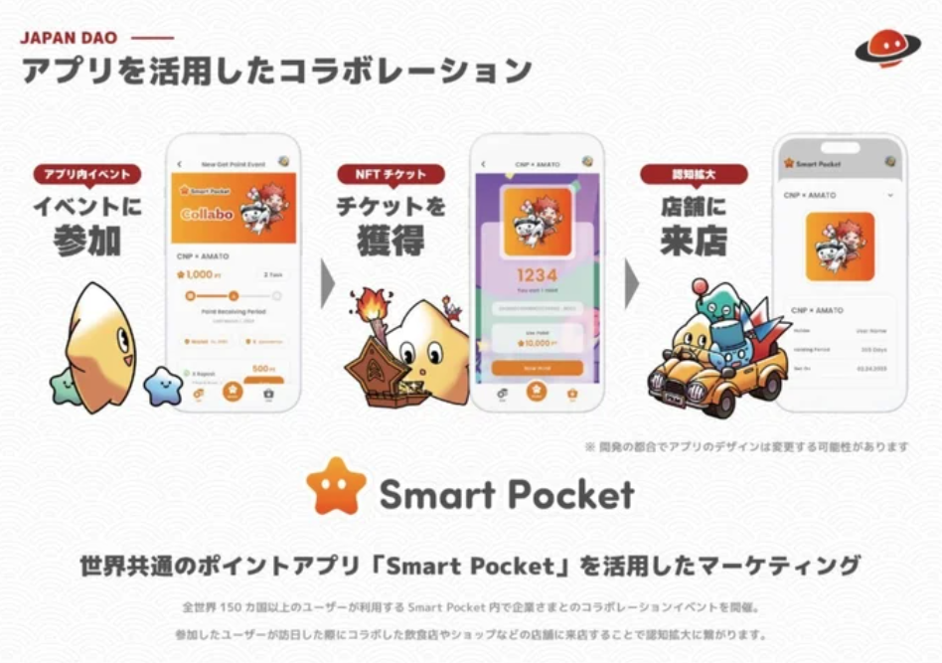

Ang proyektong ito ay may potensyal na itaguyod ang mga atraksyon ng rehiyon sa buong mundo at pasiglahin ang inbound na turismo. Ang bagong anyo ng mga rehiyon ng Japan, na pinagsasama ang digital at totoong mundo, ay lumalabas na sa ating harapan. Sama-sama nating panoorin ang hinaharap na pag-unlad at iguhit ang bagong hinaharap ng mga rehiyon ng Japan.

# Konklusyon

Ano ang masasabi ninyo sa mga makabagong inisyatiba ng JAPAN DAO? Kung mayroon ding mga katulad na hakbang sa inyong lugar gamit ang digital na teknolohiya para sa pagpapalago ng rehiyon, ipaalam sa amin. Anong mga inaasahan o katanungan ang mayroon kayo tungkol sa "Pambansang Proyektong Digital na Pangrehiyon"?

Ibahagi ang inyong mga ideya at impresyon sa seksyon ng mga komento. Ang inyong mga salita ay maaaring maging susi sa pagbabago ng hinaharap ng mga rehiyon ng Japan!

At para sa mga nais pang malaman ang tungkol sa mga aktibidad ng JAPAN DAO, sundan ang mga opisyal na account sa ibaba upang mabilis na makuha ang pinakabagong impormasyon!

🐦 X (dating Twitter): @japannftmuseum

💬 Discord: JAPAN DAO Opisyal

📸 Instagram: @japannftmuseum

Pakisundan at bigyan kami ng puso 💛。